Cours amphi Archi

Représentation des valeurs

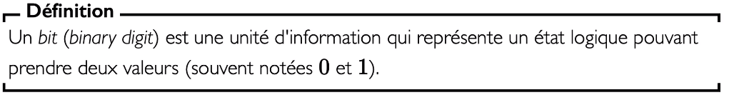

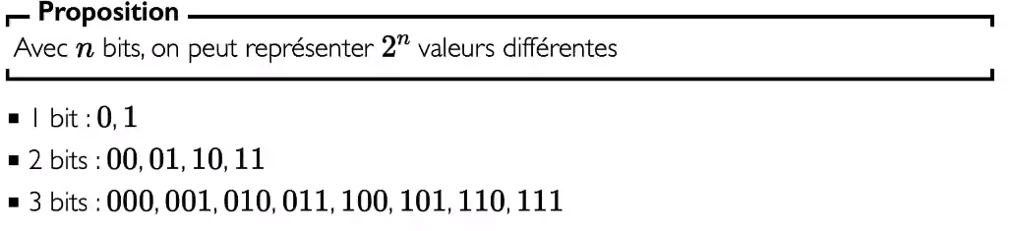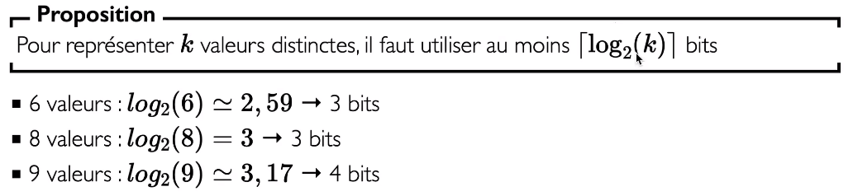

Log : a quelle puissance il faudrait élever 2 pour avoir k

Langage ascii :

* représentation des caractères en anglais sur 7 bits
* développé dans les année 1960, révisé jusqu’en 1986

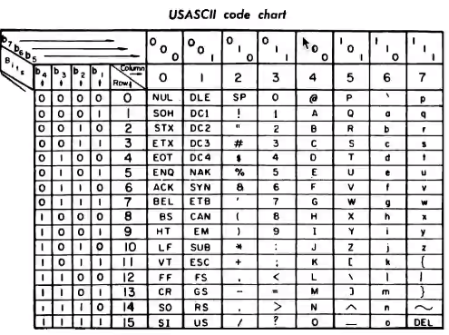

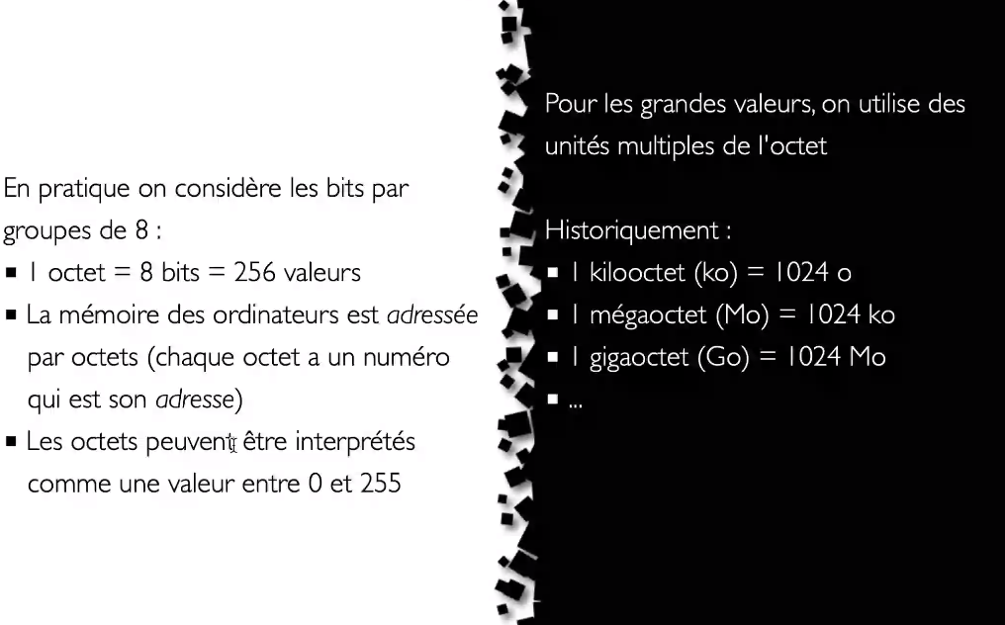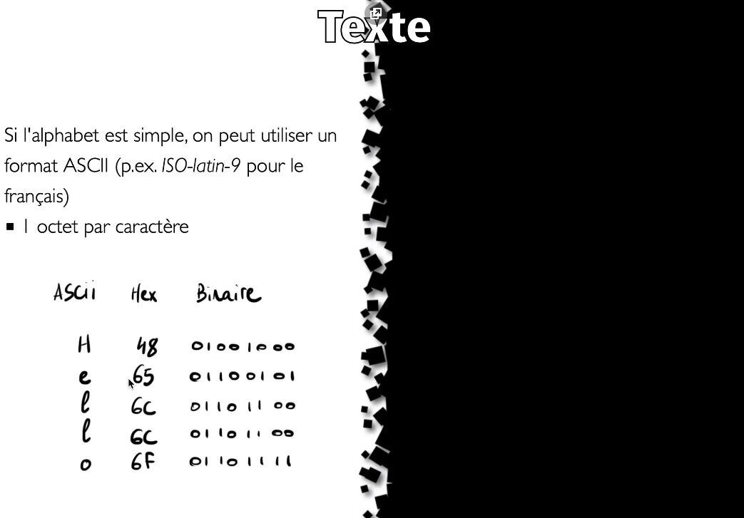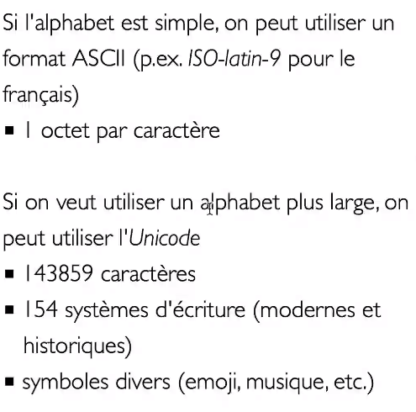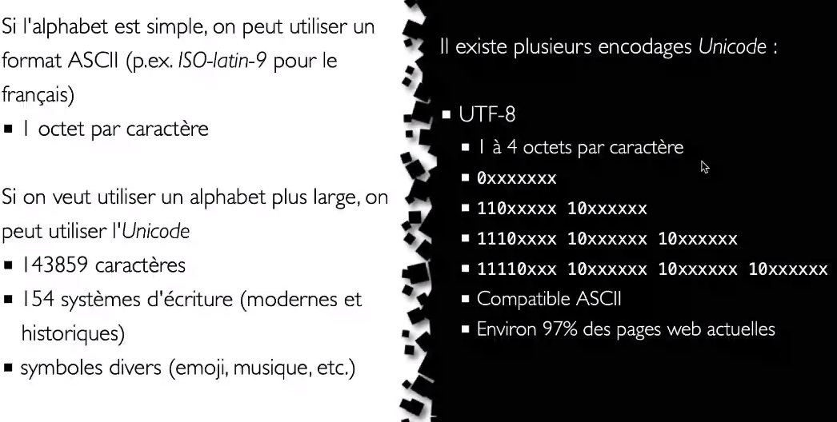

**Il existe plusieurs encodages Unicode** :

* UTF-8
* 1 à 4 octets par caractère
* 0xxxxxxx
* 110xxxxx 10xxxxxx
* 1110xxxx 10xxxxxx 10xxxxxx
* 11110xxx 10xxxxxx 10xxxxxx 10xxxxxx
* Compatible ASCII
* Environ 97% des pages web actuelles
* UTF-16
* 2 ou 4 octets par caractère
* Non compatible ASCII
* Utilise en interne par Windows et JAVA
* UTF-32
* taille fixe de 4 octets par caractère

